TRƯỜNG THCS NGUYỄN CHÍ DIỂU  NĂM HỌC 2026 - 2027  ĐỀ CƯƠNG CHÍNH THỨC | ĐỀ CƯƠNG ÔN TẬP KIỂM TRA GIỮA HỌC KỲ I  MÔN: KHOA HỌC TỰ NHIÊN - LỚP 7  (Trọn bộ 3 phân môn: Vật lí - Hóa học - Sinh học)
(BẢN DẠY TRÊN MÀN HÌNH TIVI 65 INCH -- KHÔNG CÓ ĐÁP ÁN)
HƯỚNG DẪN CẤU TRÚC ĐỀ VÀ PHƯƠNG PHÁP LÀM BÀI:
1. Dạng 1: Trắc nghiệm nhiều lựa chọn (12 câu – 3,0 điểm): Đọc kĩ từ khóa trong câu hỏi (vật thể tự nhiên/nhân tạo, tính chất vật lí/hóa học, an toàn phòng thí nghiệm,...) để chọn phương án A, B, C hoặc D.
2. Dạng 2: Trắc nghiệm Đúng/Sai (2 câu, mỗi câu 4 ý a, b, c, d – 2,0 điểm): Xác định từng nhận định là Đúng (ghi 'Đ') hoặc Sai (ghi 'S').
3. Dạng 3: Trắc nghiệm trả lời ngắn (8 câu – 2,0 điểm): Trả lời dưới dạng con số (tối đa 4 kí tự kể cả dấu phẩy, ví dụ: 0,24).
4. Dạng 4: Tự luận (4 – 5 câu – 3,0 điểm): Đọc kĩ câu hỏi, trả lời đúng trọng tâm, trình bày rõ ràng, sạch đẹp, có lời dẫn cụ thể.
A. PHÂN MÔN KHTN 1 (VẬT LÍ)
I. TÓM TẮT LÍ THUYẾT TRỌNG TÂM
• 1. Phương pháp và kĩ năng học tập môn KHTN: Nắm vững phương pháp tìm hiểu tự nhiên, thực hiện đúng các kĩ năng tiến trình: quan sát, phân loại, liên kết, đo, dự báo. Sử dụng thành thạo một số dụng cụ đo thông dụng.
• 2. Tốc độ chuyển động: Tốc độ là đại lượng cho biết mức độ nhanh hay chậm của chuyển động, xác định bằng chiều dài quãng đường đi được trong một đơn vị thời gian. Công thức: v = s / t (s là quãng đường, t là thời gian, v là tốc độ). Đơn vị thường dùng: m/s, km/h (1 m/s = 3,6 km/h; 1 km/h = 1/3,6 m/s).
• 3. Đồ thị quãng đường – thời gian (s - t): Mô tả mối liên hệ giữa quãng đường đi được và thời gian chuyển động. Đồ thị chuyển động thẳng đều là đường thẳng xiên góc đi qua gốc tọa độ. Đồ thị nằm ngang biểu diễn vật đứng yên.
• 4. Phương pháp đo tốc độ: Mô tả sơ lược cách đo tốc độ bằng đồng hồ bấm giây và cổng quang điện trong phòng thí nghiệm; cách đo bằng thiết bị 'bắn tốc độ' (camera kết hợp radar/laser) của cảnh sát giao thông.
• 5. Tốc độ và an toàn giao thông: Tốc độ ảnh hưởng trực tiếp đến khoảng cách an toàn và quãng đường phanh dừng xe. Người điều khiển phương tiện phải tuân thủ nghiêm quy định về tốc độ và giữ khoảng cách an toàn để tránh tai nạn.
II. BÀI TẬP VẬN DỤNG
Câu 1. Thực hiện các yêu cầu sau:
a) Một người đi quãng đường dài 1,5 km với tốc độ 20 m/s. Thời gian để người đó đi hết quãng đường là bao nhiêu?
b) Khi nói tốc độ của vật A là 36 km/h, con số đó cho biết điều gì?
c) Đổi các đơn vị sau: 54 km/h = …………….. m/s; 10 m/s = …………….. km/h.
Câu 2. Hai người đi xe đạp. Người thứ nhất đi quãng đường 300 m hết 1 phút. Người thứ hai đi quãng đường 7,5 km hết 0,5 h. Người nào đi nhanh hơn?
Câu 3. Dựa vào số liệu trong bảng, hãy vẽ đồ thị quãng đường - thời gian của vật chuyển động như bảng sau:
[BẢNG SỐ LIỆU] Thời gian t (h): 1 | 2 | 3 | 4; Quãng đường s (km): 60 | 120 | 180 | 240.
Câu 4. Quan sát đồ thị hình vẽ bên và thực hiện các yêu cầu sau:
a) Cho biết:
- Quãng đường vật đi được trong thời gian 2 s đầu tiên.
- Thời gian vật đi được quãng đường 8 m.
b) Tính tốc độ vật đi được trong mỗi giai đoạn (A, B, C, D).
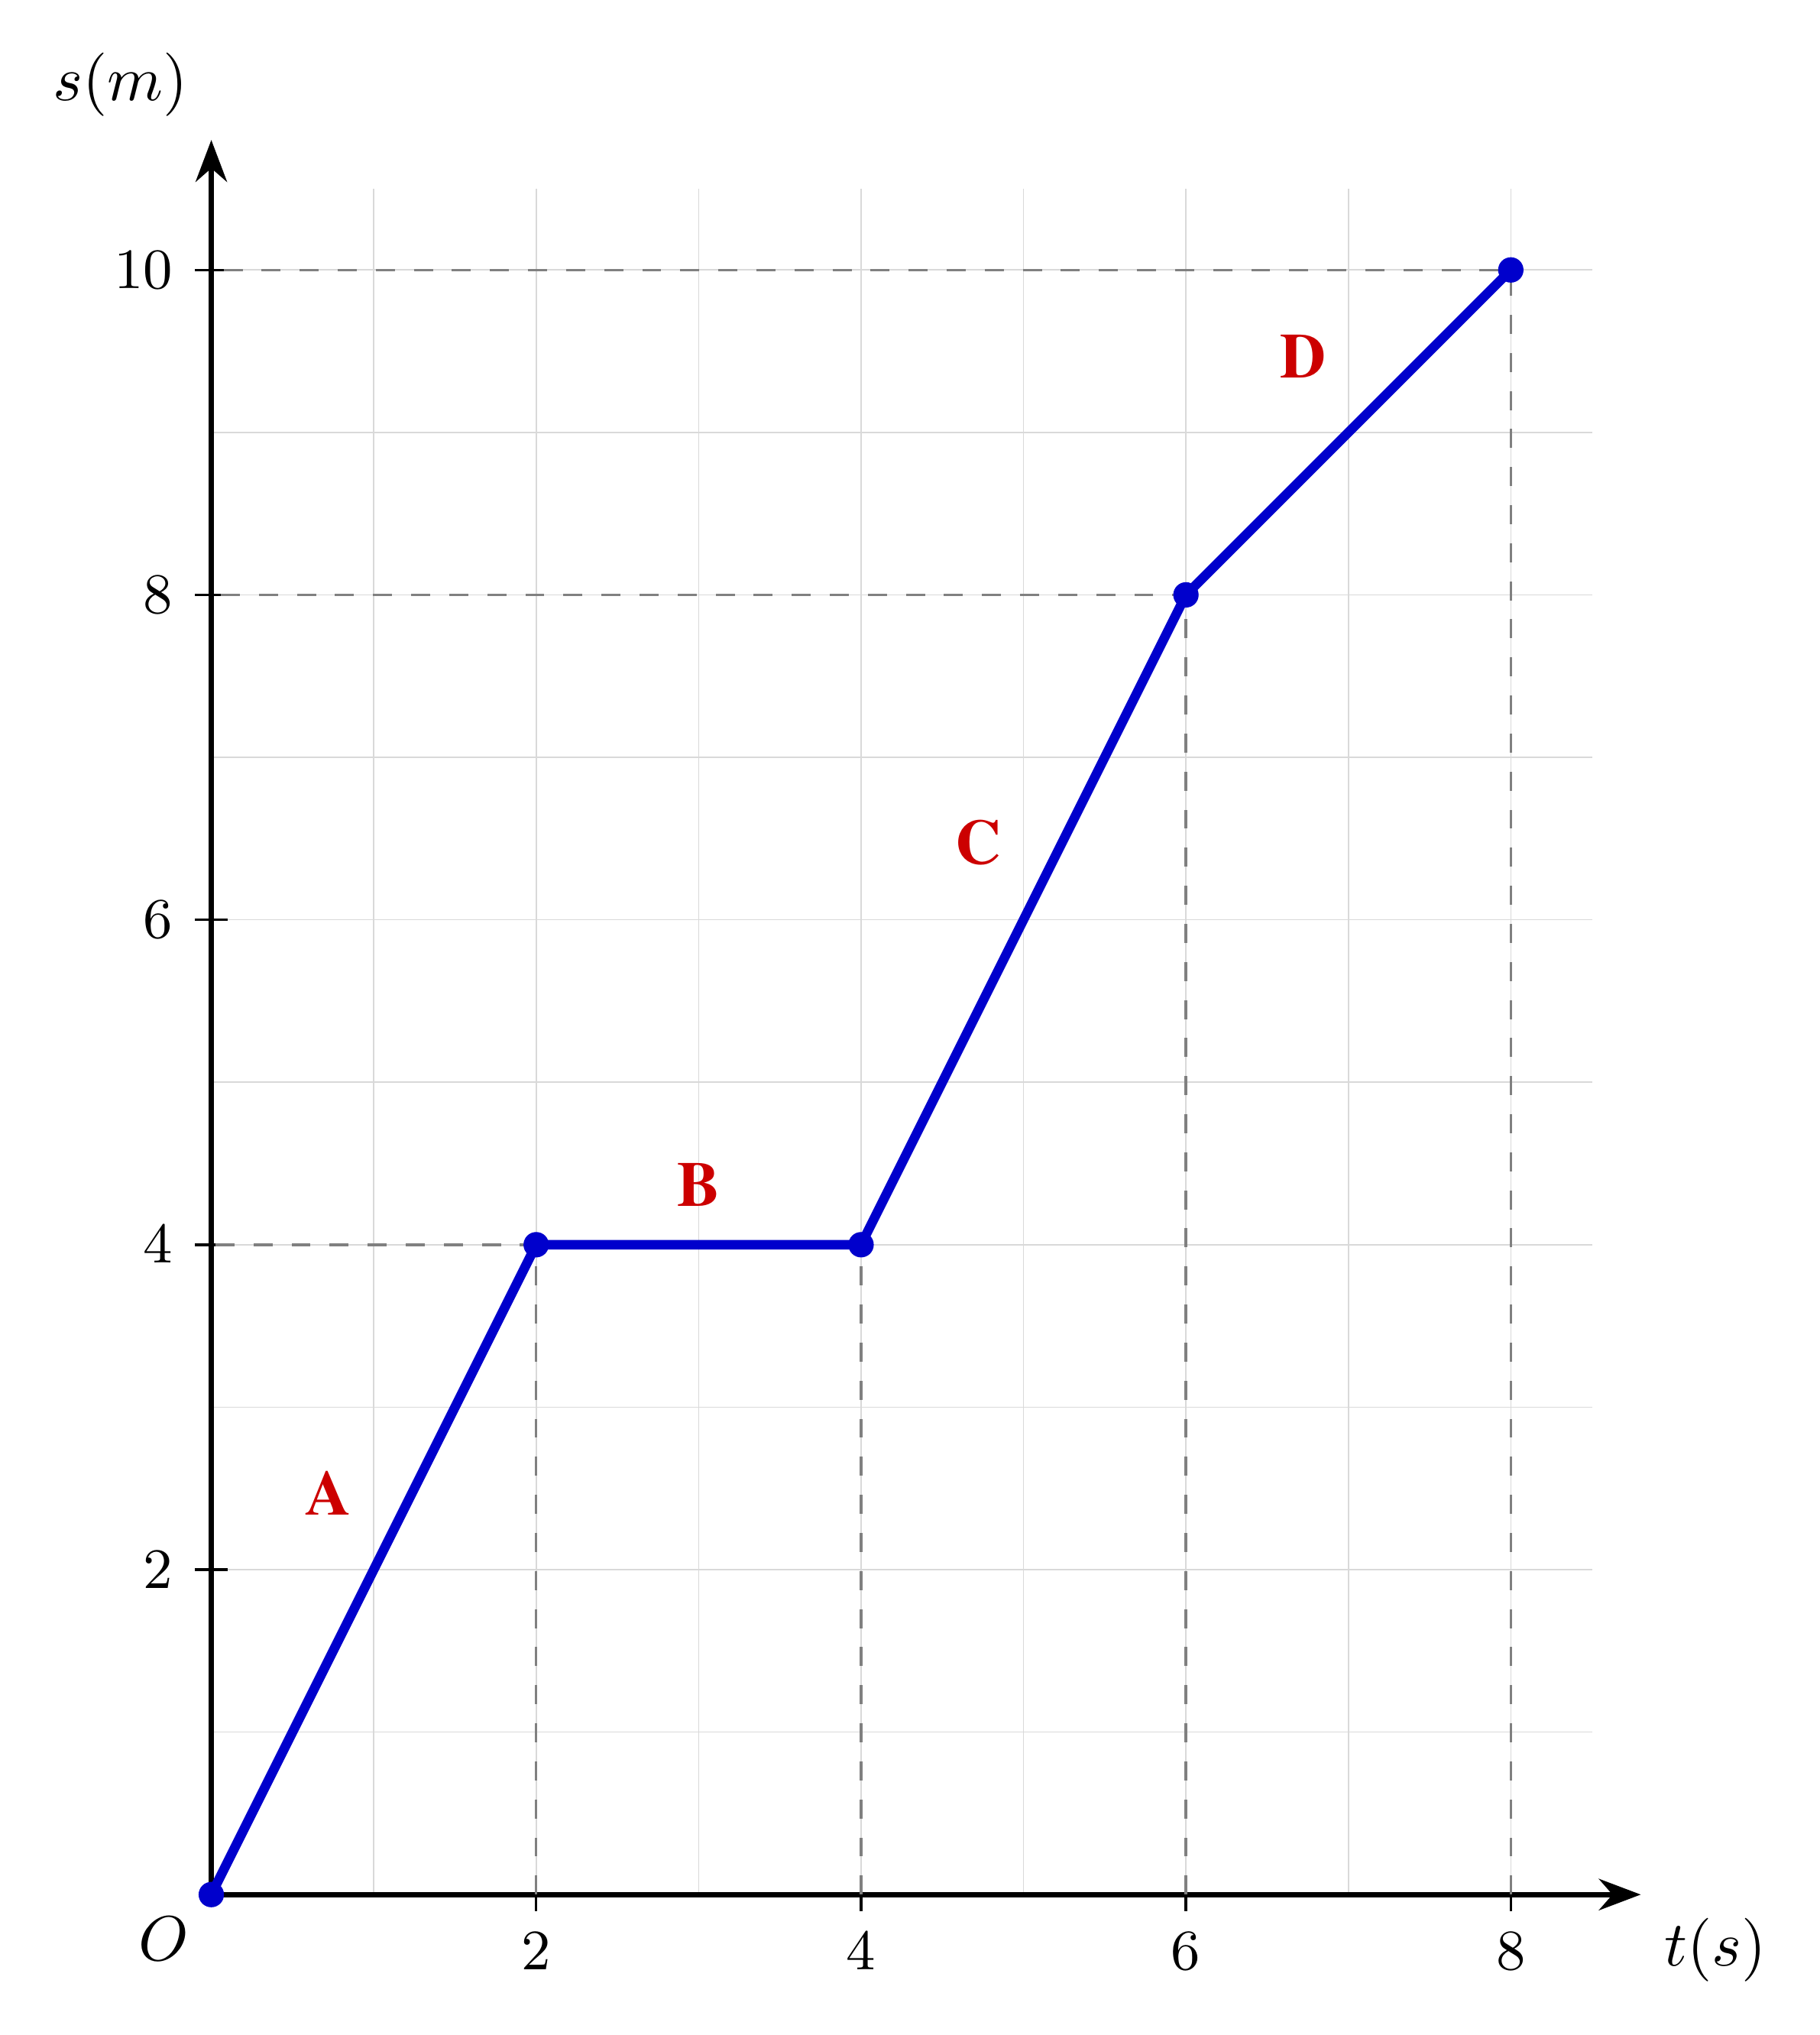
Câu 5. Một người đi xe máy đều trên quãng đường đầu dài 18 km hết 30 phút. Sau đó, ở quãng đường sau dài 1 200 m, người đó đi hết 5 phút 20 giây. Tính tốc độ trung bình của người đó trên cả 2 quãng đường.
B. PHÂN MÔN KHTN 2 (HÓA HỌC)
Câu 1. a. Nguyên tử là gì?
b. Khối lượng nguyên tử là gì? 1 amu có khối lượng bằng bao nhiêu gam?
c. Nêu tóm tắt mô hình nguyên tử theo Rutherford - Bohr.
d. Trình bày cấu tạo nguyên tử.
Câu 2. a. Nguyên tố hóa học là gì? Nêu cách biểu diễn kí hiệu hóa học.
b. Học thuộc tên, kí hiệu hóa học của 20 nguyên tố ở bảng 3.1 SGK.
Câu 3. a. Vẽ mô hình cấu tạo nguyên tử Calcium có điện tích hạt nhân là +20. Dựa vào mô hình em hãy cho biết số proton, số electron, số lớp electron của nguyên tử Calcium.
b. Điền thông tin còn thiếu vào bảng sau:
[BẢNG] Cột: Nguyên tử | Điện tích hạt nhân | Số p | Số e | Số n | Số lớp e | Số e lớp ngoài cùng | Khối lượng nguyên tử
Hàng 1: Sodium | ? | 11 | ? | 12 | ? | ? | ?
Hàng 2: Oxygen | +8 | ? | ? | 8 | ? | ? | ?
Câu 4. a. Hãy cho biết tên gọi của các nguyên tố sau: N, Si, Al, K, Mg, H, O, P.
b. Viết kí hiệu hóa học của các nguyên tố sau: calcium, helium, carbon, sulfur, sodium, oxygen, potassium.
Câu 5. Biết rằng 4 nguyên tử Mg nặng bằng 3 nguyên tử nguyên tố X. Hãy cho biết tên, kí hiệu hóa học của X.
Câu 6. Một nguyên tử sodium có 11 proton và 12 neutron.
a. Tính tổng số hạt của nguyên tử sodium.
b. Tính khối lượng của nguyên tử sodium.
C. PHÂN MÔN KHTN 3 (SINH HỌC)
Câu 1. Khái niệm trao đổi chất và chuyển hoá năng lượng ở sinh vật. Cho ví dụ minh hoạ mỗi quá trình.
Câu 2. Vai trò của trao đổi chất và chuyển hoá năng lượng ở sinh vật.
Câu 3. Quang hợp là gì? Xác định các chất tham gia/nguyên liệu, chất tạo thành/sản phẩm của quá trình quang hợp.
Câu 4. Quá trình quang hợp diễn ra chủ yếu ở cơ quan nào? Vì sao?
Câu 5. Trình bày một số yếu tố chủ yếu bên ngoài ảnh hưởng đến quang hợp.
Câu 6. Vận dụng kiến thức về quang hợp để giải thích một số hiện tượng liên quan. Ví dụ minh hoạ:
a) Vì sao trong bể cá cảnh, người ta thường hay thả thêm các cây thuỷ sinh?
b) Một số cây lá không có màu xanh lục (lẻ bạn, tía tô, …) thì có quang hợp được không?
c) Cây xương rồng không có lá thì quang hợp bằng cơ quan nào?
d) Vì sao phải trồng cây đúng mùa vụ?
Câu 7. Em hãy đề xuất những biện pháp để bảo vệ cây xanh.
“HẾT -- Chúc các em ôn tập chu đáo và đạt điểm số cao nhất!”

